Министерство финансов Свердловской области объявило о старте конкурса "Бюджет для граждан"
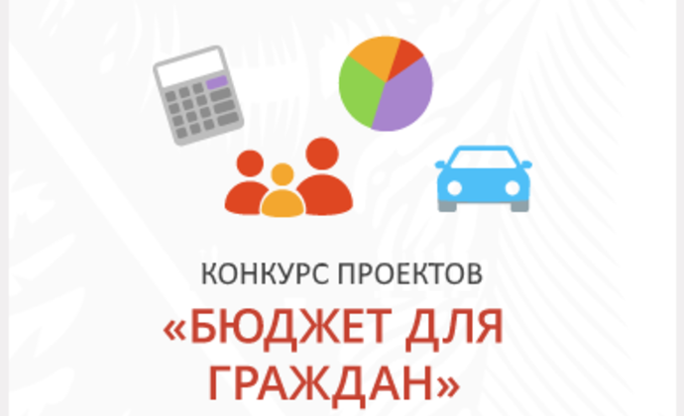

В целях обеспечения открытости и доступности для граждан информации об управлении общественными финансами Министерство финансов Свердловской области объявила о старте ежегодного конкурса «Бюджет для граждан», в котором могут принять участие юридические и физические лица.
Заявки на участие в конкурсе принимаются в срок до 30 июня 2023 включительно.
Ознакомится с положением о проведении конкурса, конкурсными номинациями и методикой оценки заявок на участие в конкурсе можно на официальном сайте Министерства финансов Свердловской области: minfin.midural.ru/document/category/88#document_list

